**BC/NW 2019 № 1 (34):11.3**

**МЕТОДЫ ЗАЩИТЫ ИНФОРМАЦИИ В ОС ANDROID**

Бабак Н.Г.

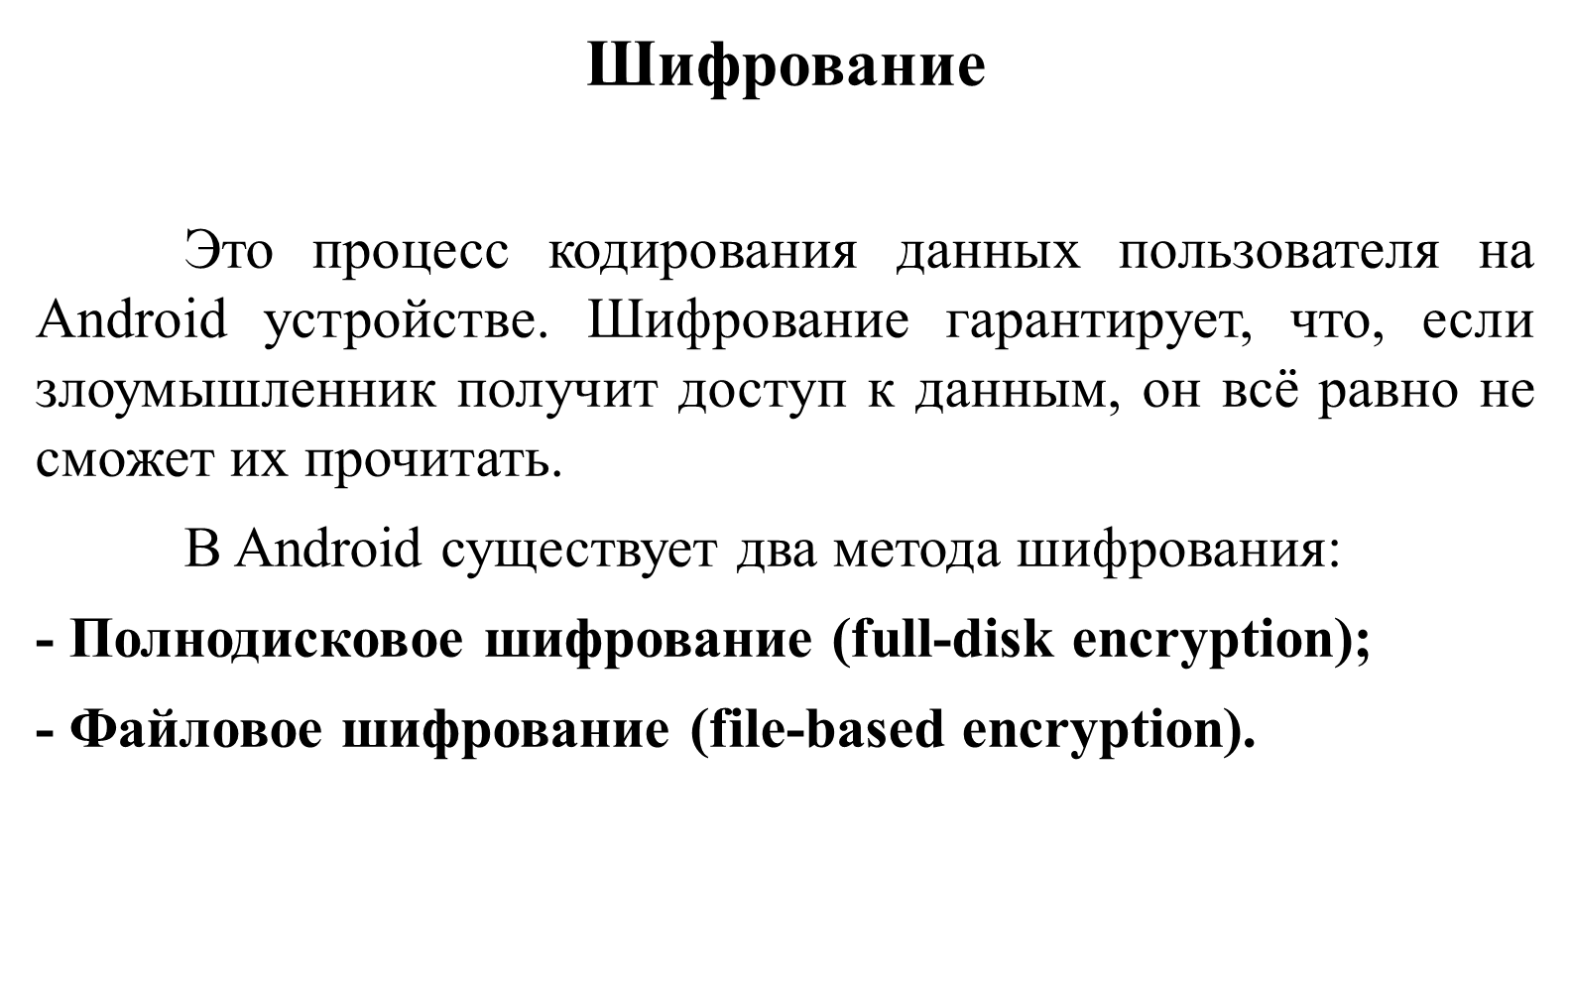

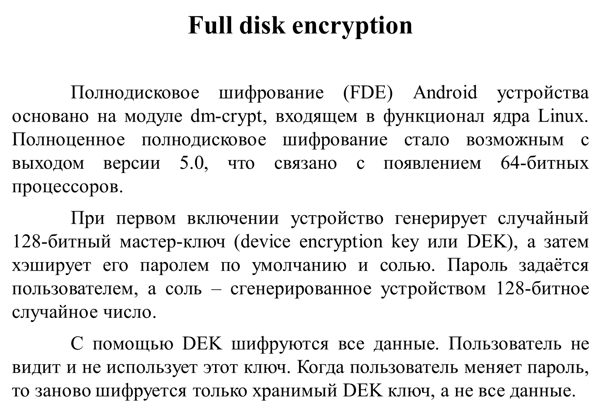



**AES-CBC**

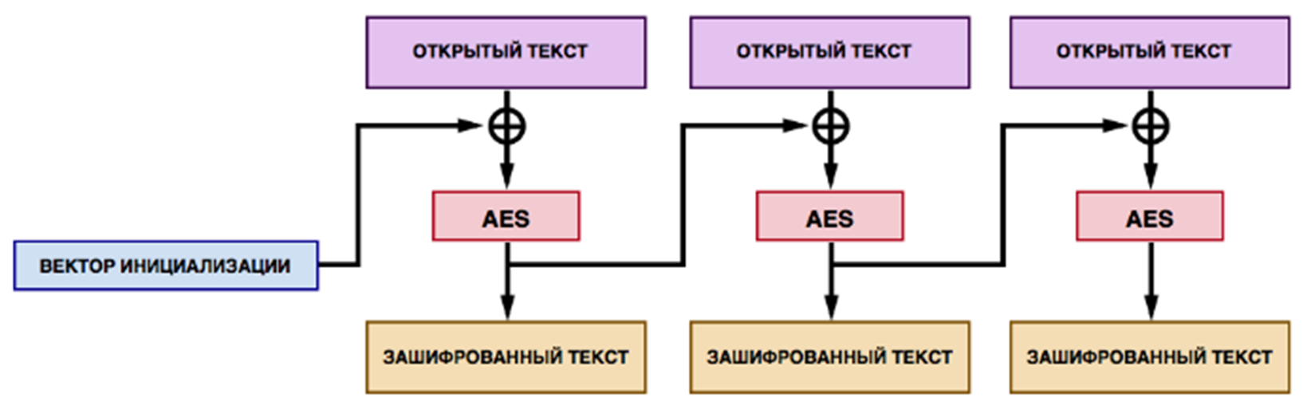

Алгоритм шифрования ключа DEK

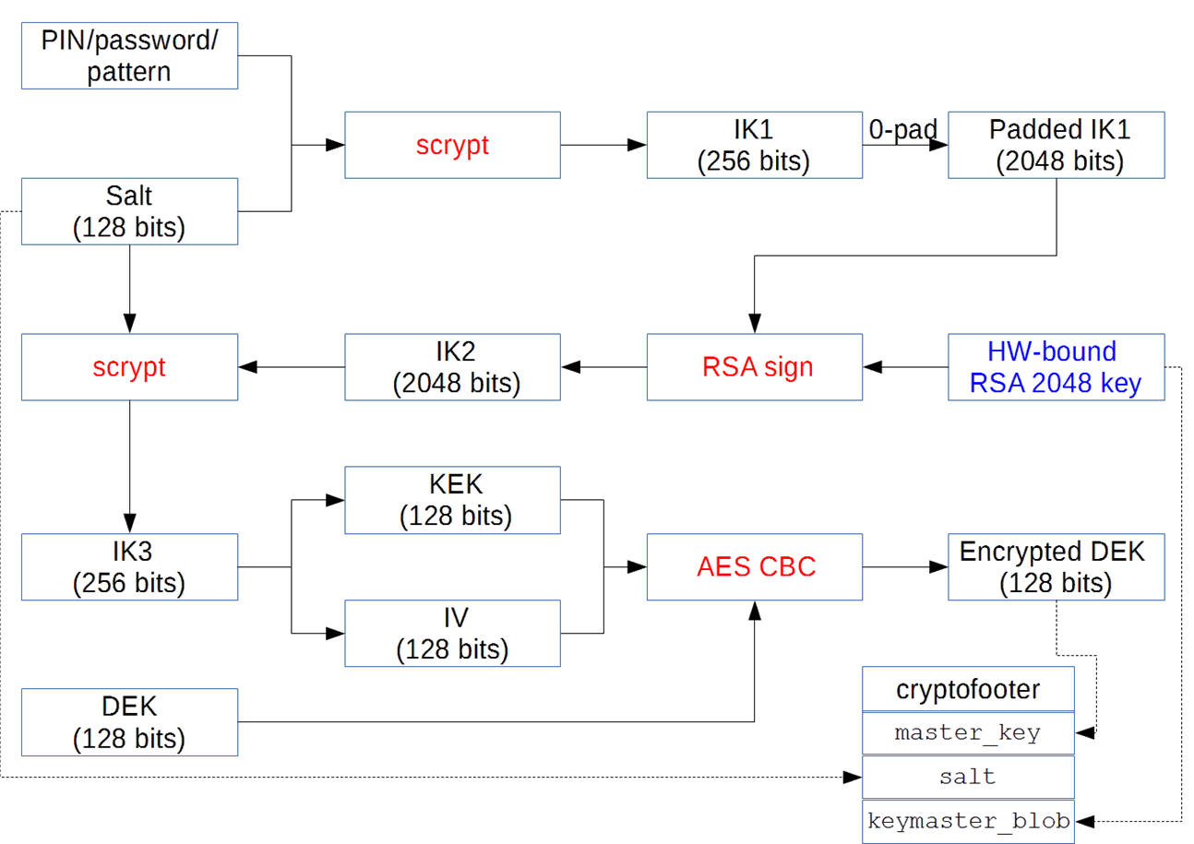





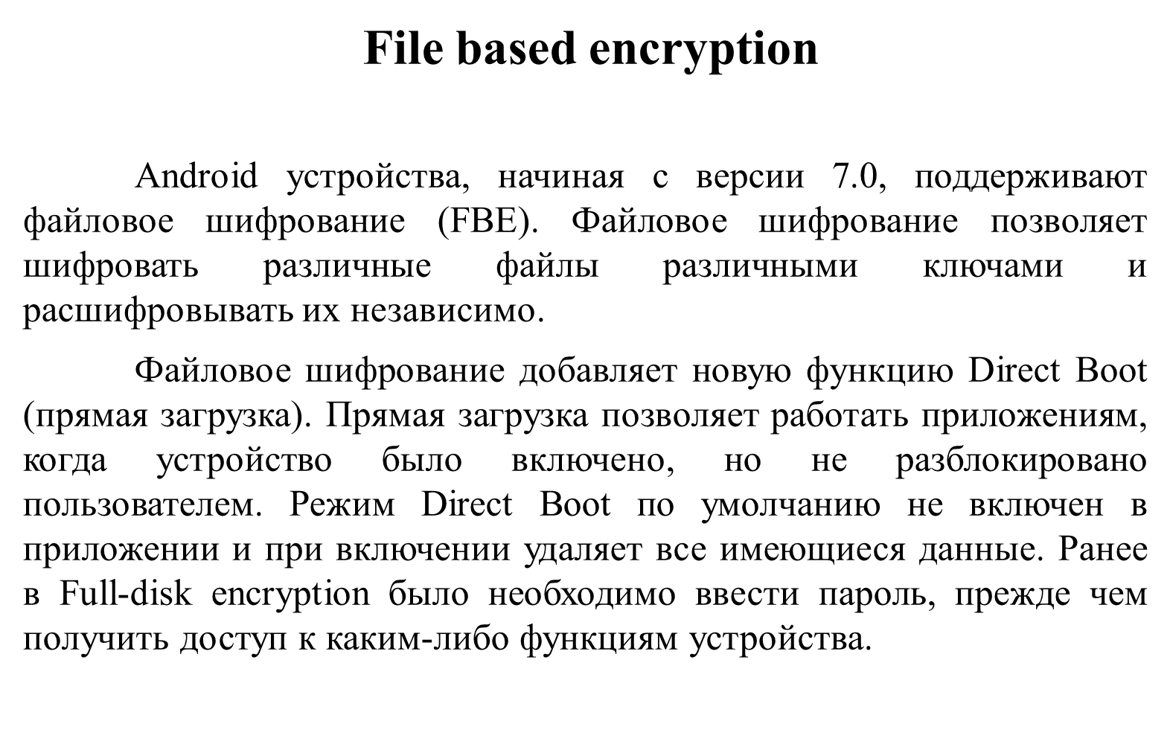

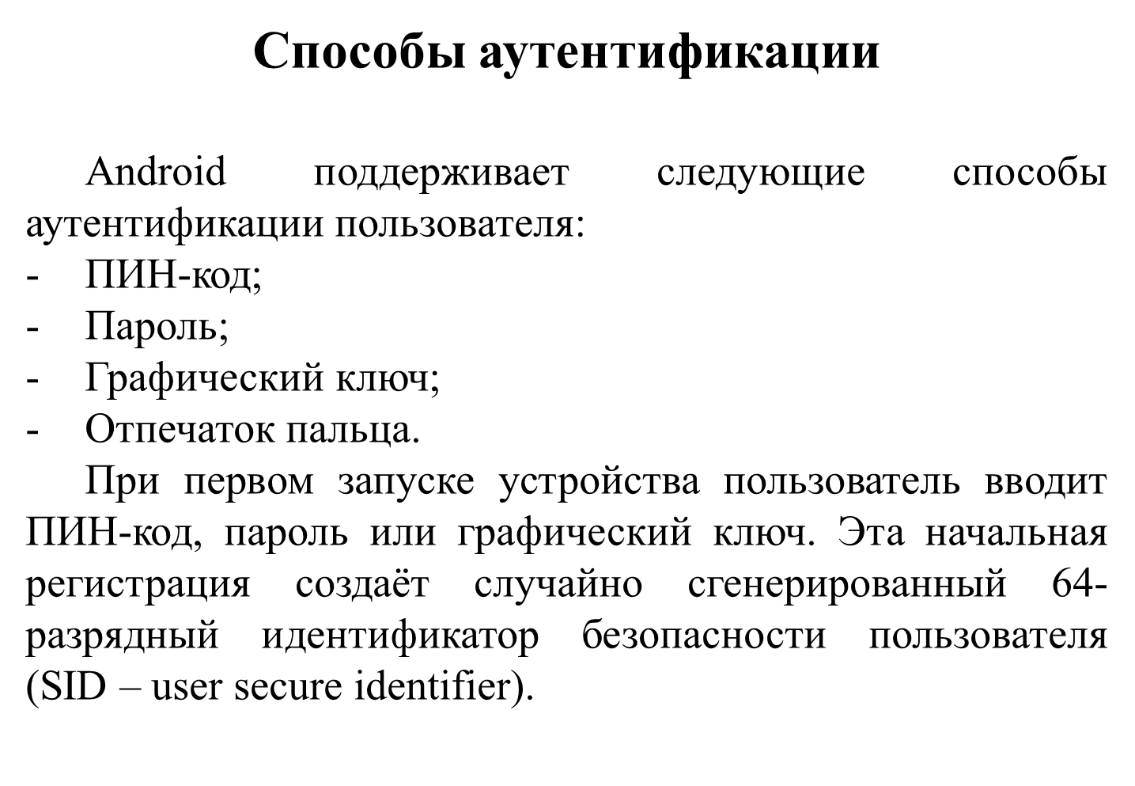

Процесс проверки подлинности

